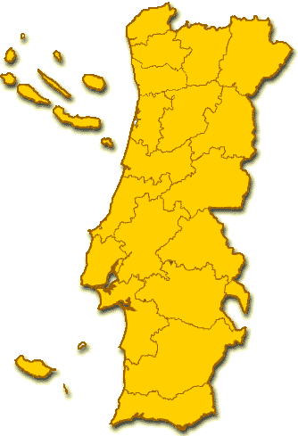
Sintra
Viseu
Aveiro
Lagos
Faro
Palmela
Miranda do Corvo
Celorico de Basto
Beja
Figueira
da Foz
Oliveira de Azeméis
Trofa
Porto
ACÇÃO ESCOLA SOS AZULEJO 2011
5 de Maio
12 Municípios

